Diseño y realización de pruebas
Para llevar a cabo el proceso de pruebas, se necesita implementar una estrategia de pruebas a lo largo del proyecto.
Las pruebas empiezan con pruebas unitarias realizadas por cada desarrollador en el código implementado. Se busca la eliminación de errores en la lógica interna. Se realizan pruebas sobre:
interfaz del módulo para asegurar de que la información fluye adecuadamente.
Estructuras de datos, para asegurar su integridad.
Condiciones limite, para asegurar que funciona correctamente en límites establecidos por los procesos.
Todos los caminos de manejo de errores.
Pruebas de integración, donde se prestan atención al diseño y la construcción de la arquitectura del software. Se toman módulos probados mediante pruebas unitarias. Se observa como interaccionan los distintos módulos. Existen 2 enfoques para llevarlo a cabo:
Integración no incremental: Se prueba cada módulo por separado y luego se combinan todos de una vez, se prueba todo el programa completo.
Integración incremental: El programa completo se va construyendo y probando en pequeños segmentos, en este caso los errores son más fáciles de localizar. Se dan 2 estrategias: ascendente y descendente.
Pruebas de validación donde se comprueba que el sistema construido cumple con lo establecido en el análisis de requisitos de software. Interviene el cliente.
Prueba Alfa: Se lleva cabo por el cliente en el lugar de desarrollo. El cliente utiliza el software bajo supervisión del desarrollador que irá recogiendo los errores y problemas de uso.
Pruebas beta: Se lleva a cabo por los usuarios finales en el lugar del trabajo. El desarrollador no está presente. El usuario registrará los errores que vayan ocurriendo y se los hará llegar a los desarrolladores.
Pruebas de sistema donde se verifica el funcionamiento total del software y otros elementos del sistema. Se prueba el software como un todo llegando a sus límites y comprobando que su funcionamiento es el esperado.
Pruebas de recuperación: se fuerza el fallo del software y se verifica la recuperación del mismo.
Prueba de seguridad: verificar que el software está protegido contra accesos ilegales y comportamientos sospechosos.
Prueba de resistencia: enfrenta al sistema o a situaciones de gran demanda de trabajo, por lo que los recursos estarán trabajando al máximo.

Documentación de las pruebas
Los documentos que pueden producirse durante la fase de pruebas son los siguientes:
Plan de pruebas: describe el alcance, enfoque y calendarios de las pruebas. Qué elementos se van a probar, qué características se van a probar, quién va a realizar las pruebas y los riesgos.
Especificación de pruebas: en varios documentos se recogerán los casos de prueba, las características para decir si pasa o no pasa, valores que se van a utilizar para las pruebas tanto de entrada como salida.
Informes de pruebas: consiste básicamente en un registro donde si indica la prueba que se ha realizado y los resultados que se van teniendo.

Técnicas de casos de prueba: Prueba de la caja negra
Lo más importante es comprobar que los resultados de la ejecución de la aplicación son los esperados llevándose a cabo sin tener conocimiento de la estructura interna. Por ejemplo, si estamos implementado una aplicación que realiza un determinado cálculo científico, en el enfoque de las pruebas funcionales, solo nos interesa verificar que ante una determinada entrada a ese programa el resultado de la ejecución del mismo devuelve como resultado los datos esperados.
No se consideraría en ningún caso, el código desarrollado, ni su eficiencia, ni su algoritmo empleado, ni si hay parte de código innecesarias.
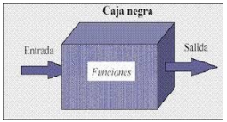

Estrategias
Partición equivalente: Consiste en dividir y separar los campos de entrada según el tipo de dato y las restricciones que lo conllevan. De esta forma se definen unas pruebas comunes dependiendo del tipo de dato, asegurando así pruebas eficaces y completas.
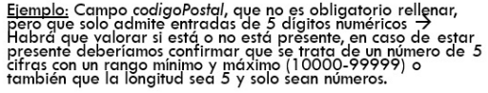
Análisis de valores límites: En este caso, a la hora de implementar en caso de prueba, se van a elegir como valores de entrada, aquellos que se encuentras en el límite de las clases de equivalencia.
Pruebas aleatorias: Consiste en generar entradas aleatorias para la aplicación que hay que probar. Se suele utilizar generadores de prueba, que son capaces de crear un volumen de casos de prueba al azar.

En caja negra primero se analizan las entradas generando clases validas, luego en cada una de ellas se generan casos no válidos. Luego se generan todos los casos de prueba necesarios para que estén presentes todos los casos no válidos.
Técnicas de casos de prueba: Prueba de la caja blanca
Aquí la aplicación se prueba desde dentro usando su propia lógica. Es necesario un conocimiento específico del código para poder analizar los resultados de las pruebas.
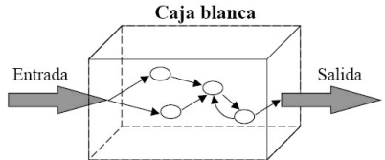
Estrategias: para ver como el programa se va ejecutando, y así comprobar su correcta ejecución, se utilizan las pruebas estructurales
Cobertura de decisiones: se trata de crear los suficientes casos de prueba para que cada opción resultado de una decisión que se evalúe al menos una vez a cierto y otra a falso.
Cobertura de condiciones: Se trata de crear los suficientes casos de prueba para que cada elemento de una condición, se evalúe al menos una vez a falso y otra a verdadero.
Cobertura de condiciones y decisiones: cumplir simultáneamente las 2 anteriores.
Cobertura de caminos: El más importante. Establece que se debe ejecutar al menos una vez cada secuencia de sentencias encadenadas, desde la sentencia inicial del programa, hasta su sentencia final. La ejecución de este conjunto de sentencias, se conoce como camino. Como el número de caminos que puede tener una aplicación. Puede ser muy grande, para realizar esta prueba, se reduce el número a lo que se conoce como camino prueba.

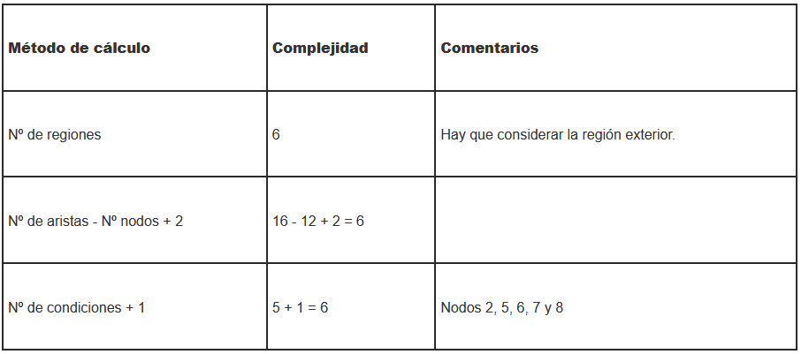
En caja blanca, primero se analiza el código, luego se dibuja un grafo, se calcula su complejidad y se recorren todos sus caminos.
Pruebas de regresión
Durante el proceso de prueba, tendremos éxito si detectamos un posible fallo o error.
La consecuencia directa de ese descubrimiento, supone la modificación del componente donde se detectó. Sim embargo, esta modificación puede generar errores colaterales obligando a repetir pruebas de regresión.

Junit
Para crear un nuevo proyecto, se debe ir a File/new/proyect/Maven/Maven Proyect donde luego en filtro se escribe org.apache.maven donde se elige la versión quickstart.
Para crear una clase de prueba, se selecciona el archivo que se quiere hacer una prueba, luego se selecciona new/Junit/Junit test case donde se le da su nombre y se seleccionan los 4 métodos para que se generen automáticamente (beforeall, afterall, beforeeach y aftereach). Si se hace click en next, podremos seleccionar los métodos de la clase sobre la cual se quiere crear un caso de prueba y luego se pulsa en finish. Los beforeall y afterall indican que todo dentro de ella se ejecuta antes o después de los casos de prueba, por ejemplo, se puede usar para declarar variables globales, abrir una conexión, etc. Tienen la característica de ser estáticos. Los beforeeach y aftereach se ejecutan antes y después de cada test de prueba, útil reiniciar objetos o variables
Los casos de prueba se realizan con la etiqueta @test
Todos los casos de prueba se componen de 3 partes:
- Se indica una variable que es el valor esperado por el método que se quiere comprobar
- Se ejecuta el método que se quiere probar con los datos de entrada adecuados y se guarda el resultado en otra variable.
- Se comprueba la relación entre el valor esperado y el valor dado del método mediante asserEquals donde indica que el caso de prueba es correcto si son iguales. El tercer parámetro de assertEquals se puede especificar la diferencia admisible entre esperado y resultado, por ejemplo, si es diferencia 0 es porque tienen que ser iguales.
Para ejecutar los casos de prueba es run as/JUnit test donde luego de ejecutarla, se obtendrá una pantalla con la información de los casos de prueba.

